全省领导干部学习贯彻党的十九届五中全会精神网络专题培训班操作指南

一、电脑端操作指南
1.进入网站
百度搜索“安徽干部教育在线”或输入网址www.ahgbjy.gov.cn，进入网站首页（如图1）。
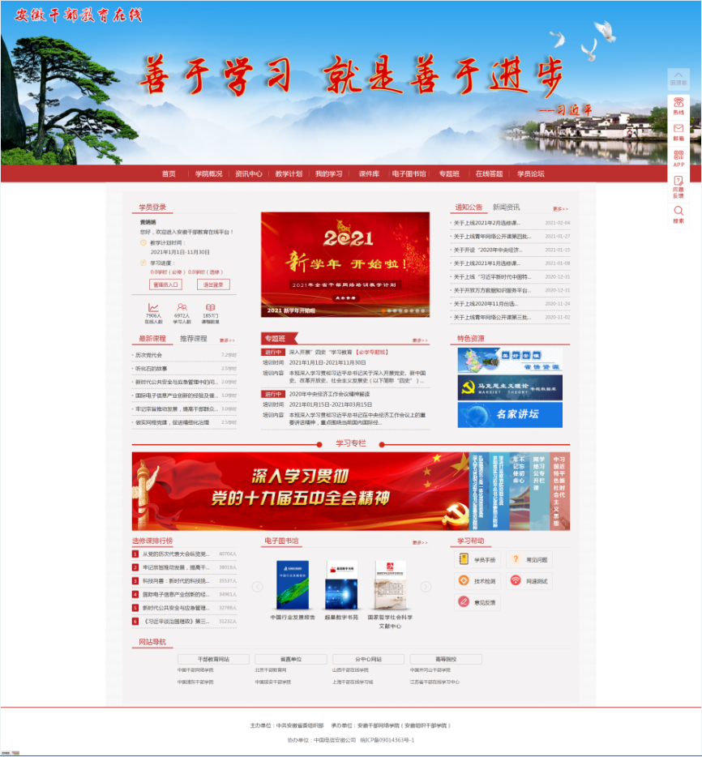
图1
2.账号登录
在“学员登录”（如图2）中输入用户名、密码和验证码，点击“登录”按钮。
初始用户名为身份证号码，密码为用户姓名首字母（小写）加身份证后6位数。忘记密码可联系单位管理员进行密码重置。
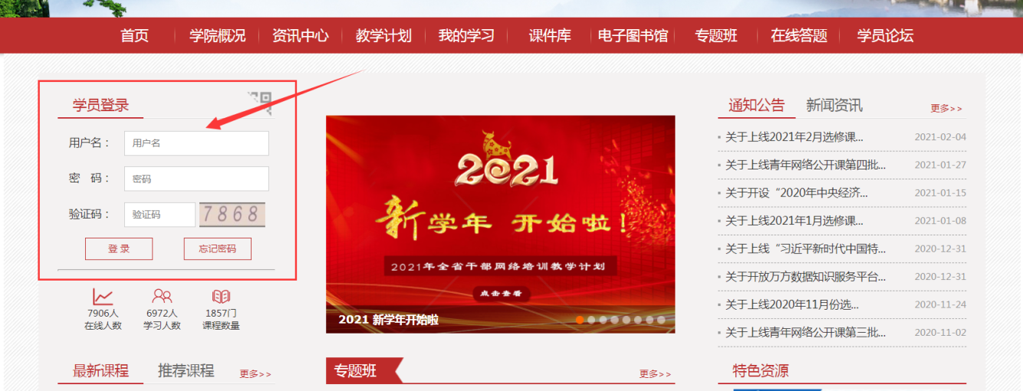
图2
3.进入专题班
点击首页右下方的飘窗（如图3）,进入到“全省领导干部学习贯彻党的十九届五中全会精神网络专题培训班”。
图3

4.学习要求
学员需至少完成24学时的课程学习并通过测试。完成专题班学习任务后可获得专题班结业证书。
5.课程学习
专题课程中展示了当前专题班的所有课程（如图4），点击课程进入课程详细页面，在课程详细页面进行课程学习。学习进度达到100%即可完成该课程的学习。在学习过程中遇到问题，可拨打热线0551-62636999咨询，也可以通过问题反馈、邮箱等方式与我们联系。
图4
6.参加测试
学员完成至少24学时的课程学习后方可点击“参加测试”按钮参加测试（如图5）。测试通过即完成专题班学习任务，如测试未通过可再次参加测试。

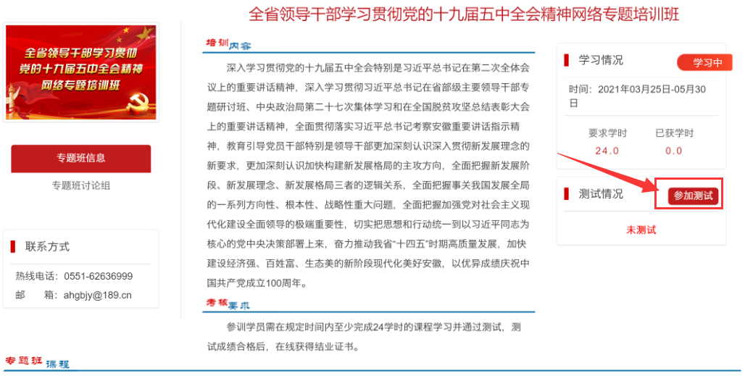
图5
7.查看证书
学员完成专题班学习任务后点击“结业证书”按钮可查看专题班结业证书（如图6）。
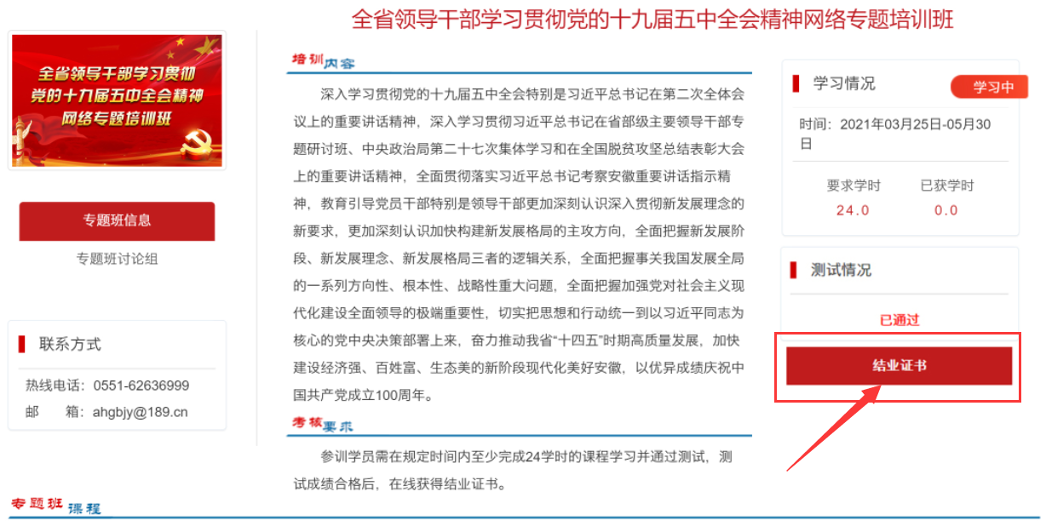
图6

二、手机端操作指南
1.下载APP
百度搜索“安徽干部教育在线”或输入网址www.ahgbjy.gov.cn，进入网站首页，扫描右侧APP二维码下载移动学习客户端（安卓版）。（如图1）。如已下载过APP请更新至最新版本。
图1
2.打开APP
APP安装完成后（如图2），点击进入安徽干部教育在线移动学习客户端（如图3）。
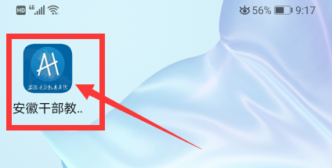
图2
图3
3.账号登录
在个人中心（如图4）中输入用户名、密码，点击“登录”按钮（如图5）。用户名、密码与电脑端一致，无需重新注册。初始用户名为身份证号码，密码为用户姓名首字母（小写）加身份证后6位数。忘记密码可联系单位管理员进行密码重置。
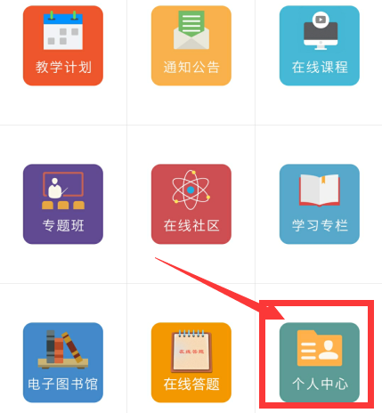
图4
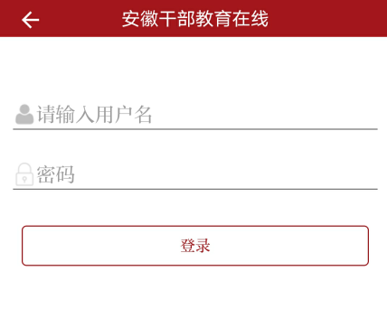
图5
4.进入专题班
点击专题班（如图6），选择“全省领导干部学习贯彻党的十九届五中全会精神网络专题培训班（第一期）”或“全省领导干部学习贯彻党的十九届五中全会精神网络专题培训班（第二期）”（如图7），进入专题班（如图8）。
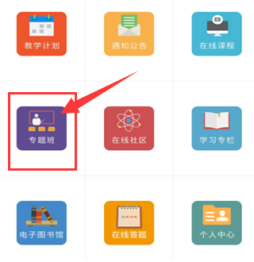
图6
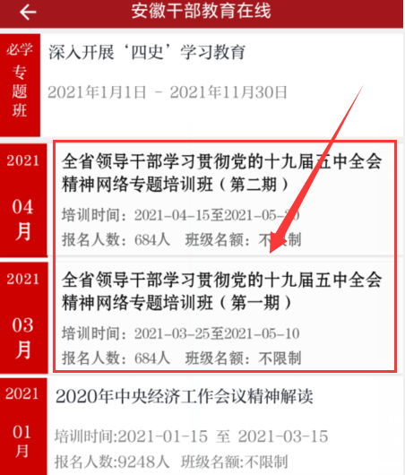
图7
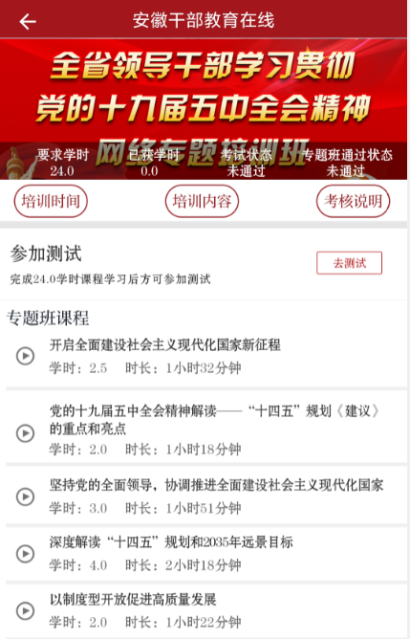
图8
5.学习要求
学员需至少完成24学时的课程学习并通过测试。完成专题班学习任务后可获得专题班结业证书。
6.课程学习
专题课程中展示了当前专题班的所有课程（如图9），点击课程进入详细页面学习。学习进度达到100%即可完成该课程的学习。在学习过程中遇到问题，可拨打热线0551-62636999咨询，也可以通过问题反馈、邮箱等方式与我们联系。
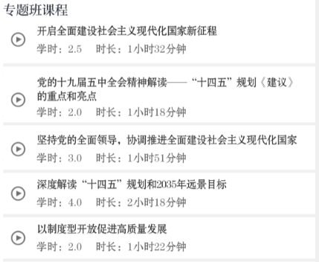
图9
7.参加测试
学员完成至少24学时的课程学习后方可点击“参加测试”按钮参加测试（如图10）。测试通过即完成专题班学习任务，如测试未通过可再次参加测试。完成专题班学习任务后可获得专题班结业证书，专题班结业证书可进入个人中心（图4），在我的证书（图11）中查看。
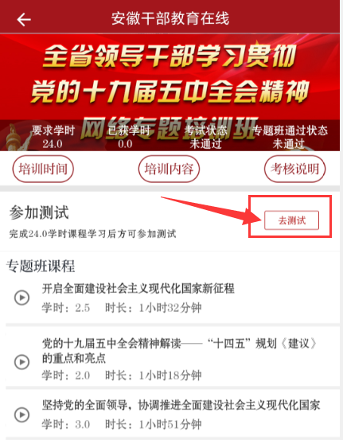
图10
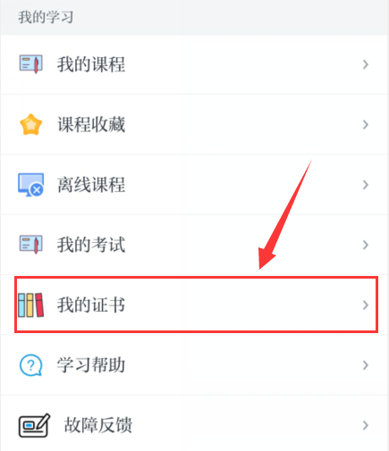
图11

